Министерство образования и молодежной политики Свердловской области



ГАПОУ СО «Екатеринбургский колледж транспортного строительства»

Отчёт по программе «**Практическая работа 12_4**»

Выполнил: ФИО

Группа: ПР-21

Преподаватель: Мирошниченко Г.В

2022

**Задание:**

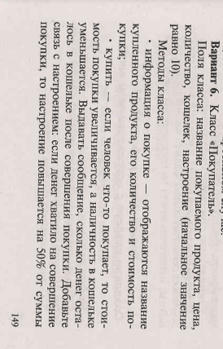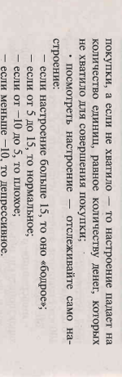

**Входные и выходные данные**

**Входные**  
Buyer qwe = new Buyer();

**Выходные**

Checked()  
qwe.InfoProduct()

qwe.Buy()

qwe.Moods()

**Листинг программы (если есть)**

**Осн.Программа**

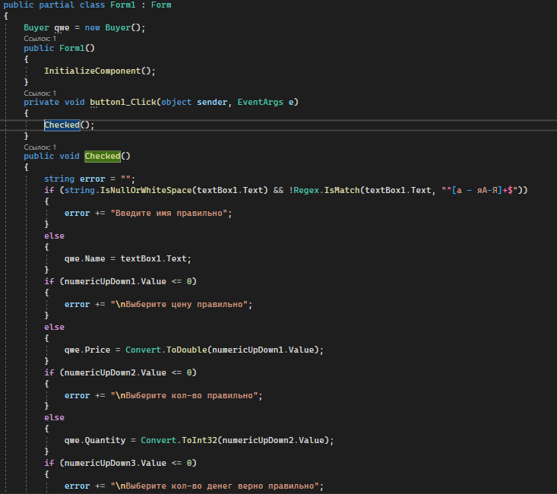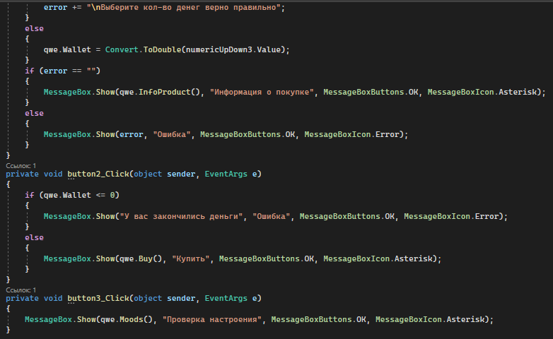

**Класс Buyer**

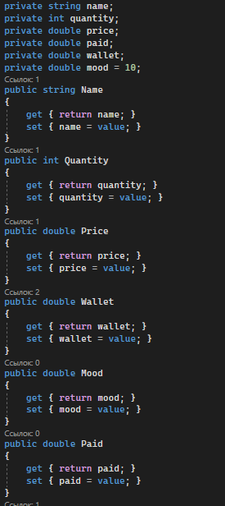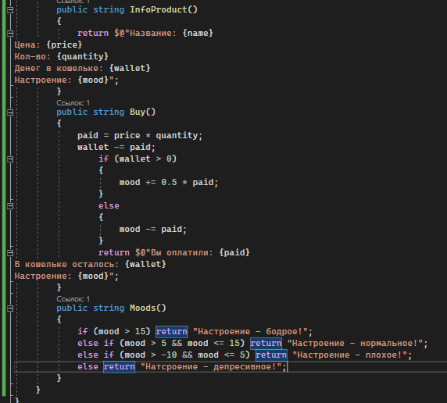

**Блок схема**

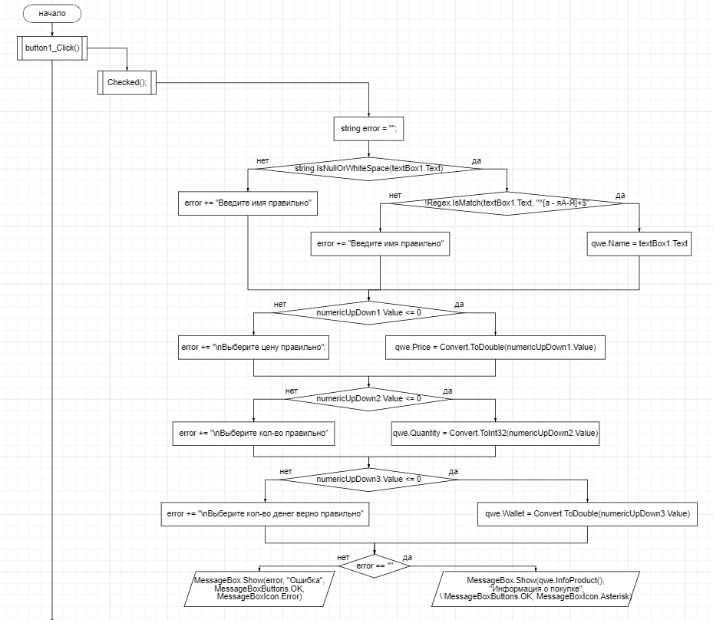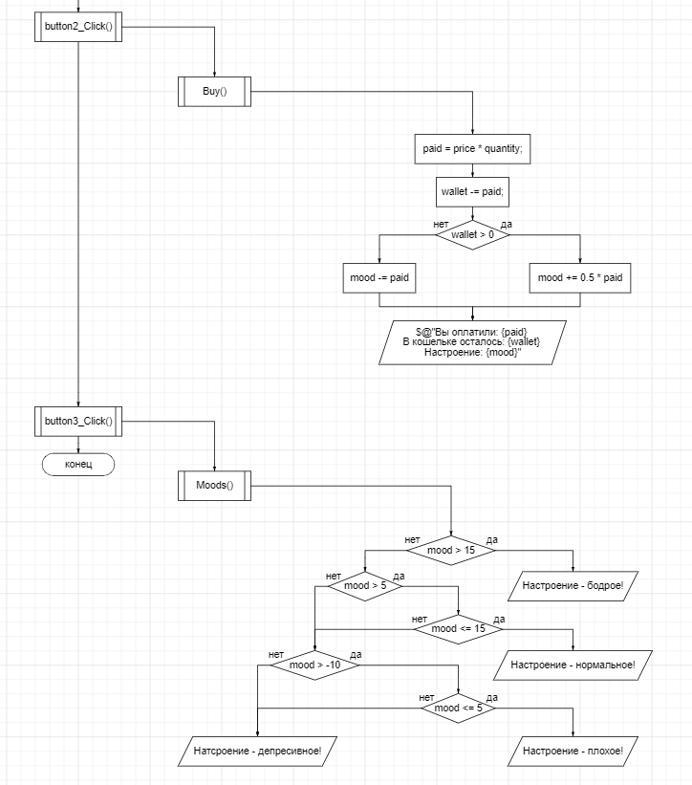

**Тестовые ситуации**

Проверка на все поля формы

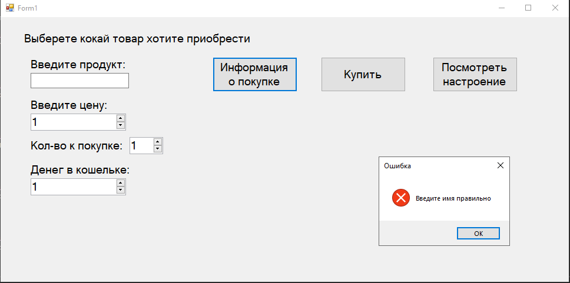

**Вывод**

**Подкрепил знания по использованию классов в Windows Forms.**